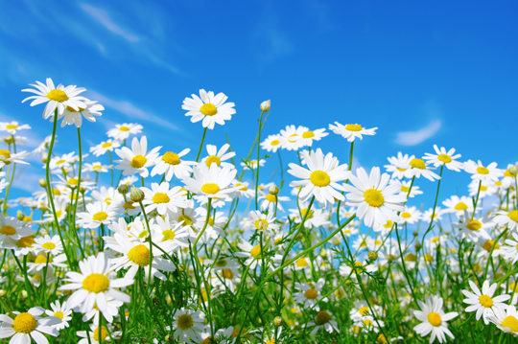
PRISER

1 X GAMLA KVARNEN PRESENTKORT
2 X FRISSA FÖR BARN PRESENTKORT
1 X SPARKBRÄDA
4 ST KURK GOLF FRIBILJETTER
2 X PILKASTNINGSSPEL
LAKRITS

TACK FÖR DITT STÖD!

DEGERÖ HEM OCH SKOLA

